Не забывайте о правилах пожарной безопасности

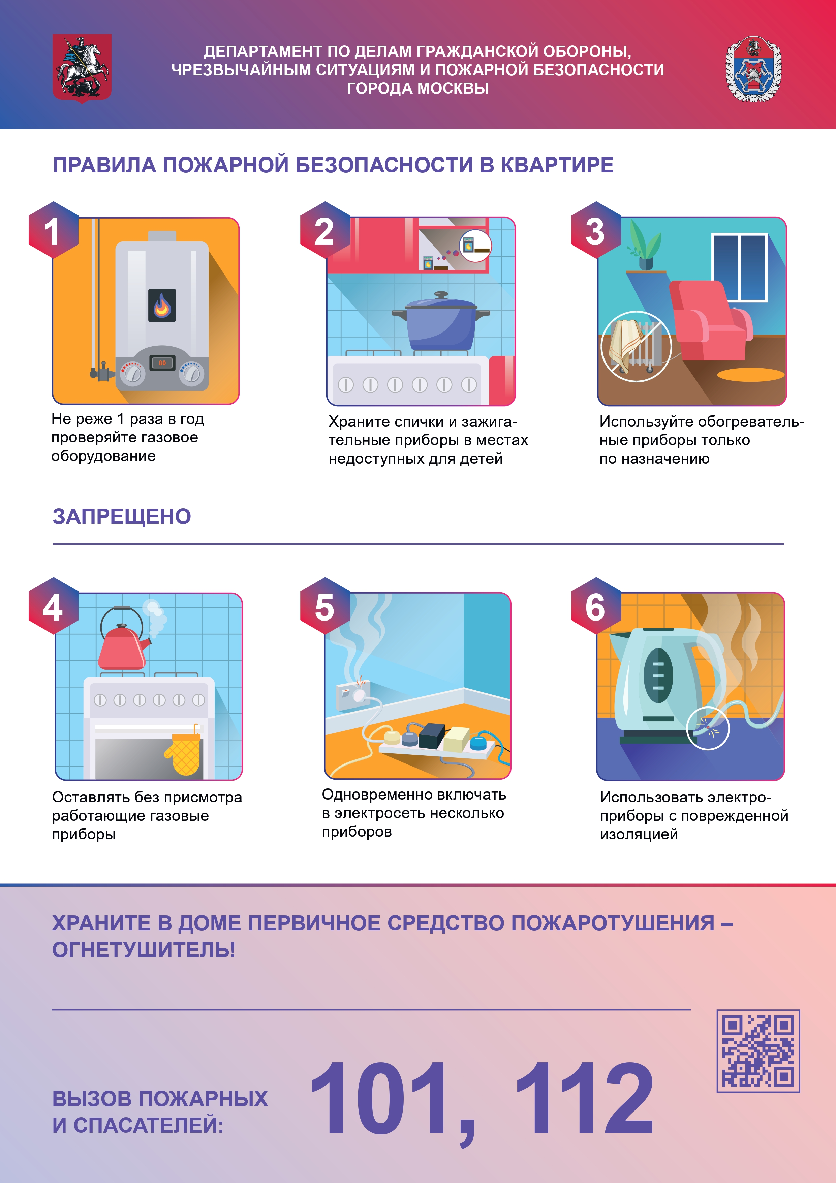

Каждый ответственен за обеспечение пожарной безопасности в своем жилище. Визит незваного гостя в виде пожара всегда сопровождается риском для жизни и материальными потерями, а в многоквартирных жилых домах последствия от тушения пожара влекут за собой серьезный ущерб имуществу соседей.

Управление по ЮЗАО Департамента ГОЧСиПБ напоминает жителям о соблюдении обязательных правил, препятствующих возникновению неконтролируемого горения в квартире:

- не нагружайте электросеть одновременным использованием приборов с большим энергопотреблением, перегрузка сети электроприборами может привести к моментальному воспламенению

- храните зажигательные устройства в недоступных для детей местах, не оставляйте детей без присмотра

- тщательно следите за процессом приготовления пищи, особенно при готовке на газовой плите

- пользуйтесь только исправной техникой, также следите за тем, чтобы провода были хорошо изолированы и не попадали под воздействие воды, дверей и отопительных батарей

- позаботьтесь о том, чтобы легковоспламеняющиеся предметы были вдали от потенциальных источников пламени

- имейте дома первичные средства пожаротушения, чтобы была возможность остановить распространение пожара на начальной стадии, также рекомендуется установить в квартире автономные пожарные извещатели

- уходя из дома, убедитесь, что все электронагревательные приборы выключены, а двери и окна закрыты – это снизит скорость распространения огня в случае возгорания